比表面积及孔径分布测试仪
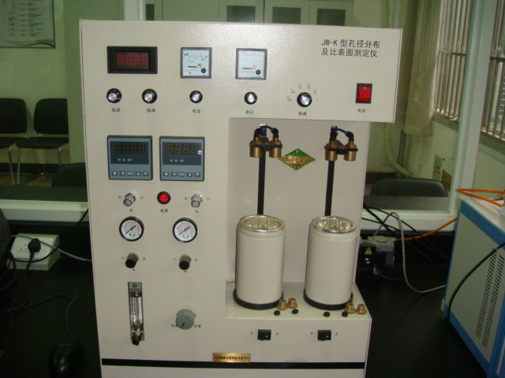
产品型号：JW-K型
生产厂家：北京精微高博科学技术有限公司
仪器介绍：JW-K是北京精微高博科学技术有限公司开发的一款多用型测定仪，集孔径分布 测定 、BET及直接对比法比表面积测定于一体，可为用户提供整体测定解决方案，降低总体拥有成本。JW-K是基于连续动态氮吸附法，实现了动态法中孔范围孔径分布的精确测定。a) 采用氮吸附方法，在一台仪器中实现更多的测试功能；
b) 动态法对测试过程十分直观，可以看到不同氮分压条件下，氮吸附和脱附的全过程；
c) 采用了最先进的技术，从压力到流量实现氮气分压从0至100%的全程精确控制，孔径测试范围可从2nm至200nm；
技术参数：测量原理---- 动态常压连续氮吸附法
气体---- 高纯氮(99.99%)、高纯氦(99.99%)
气体流量---- ≤100mL/min
流量控制---- 稳压稳流系统，高精度流量传感器，数字显示，显示精度0.1%
测量压力----- 常压
氮气相对压力----调节范围 0.05-0.98
测定范围---- (1)孔径：2nm～200nm 2 比表面：0.1~3500㎡/g
测量重复精度-----≤±3%
应用范围：适用于无机材料（如：陶瓷、合金、矿物、建材等），有机高分子材料（如：塑料、橡胶、涂料、油脂等），食品、药物及催化反应。
面向学科： 化学、化工、环境、材料、热动等学科。

